新 书 推 荐

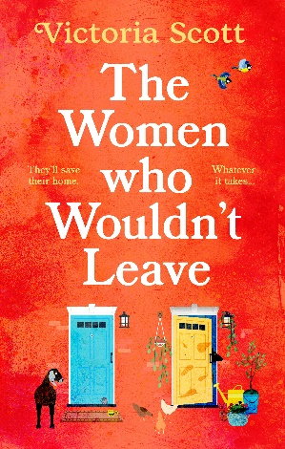
中文书名：《不愿离开的她》
英文书名：THE WOMEN WHO WOULDN'T LEAVE
作 者：Victoria Scott
出 版 社：Head of Zeus
代理公司：Northbank/ANA/Conor
页 数：约11,0000字
出版时间：2023年8月
代理地区：中国大陆、台湾
审读资料：电子稿
类 型：女性文学
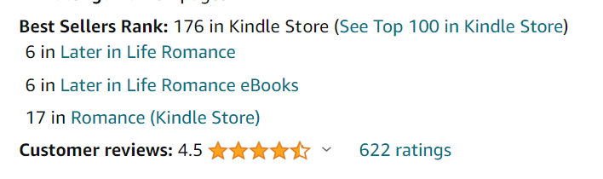
·Amazon UK 600条书评，4.5星，65%为五星好评
·Kindle排行榜#176，爱情小说排行榜#17
·Goodreads400条书评，4.38星，54%为五星好评

内容简介：

伍斯特郡，宁静的石堡村，玛蒂尔达·雷诺兹（Matilda Reynolds）已到耄耋之年，但她精力旺盛，脾气火爆。她与动物为伴，过着宁静安逸的生活，直到一次意外摔倒让她住进了医院，她必须拜托陌生的年轻邻居康妮帮忙照看她的家。

而康妮也正在治疗自己的创伤，她从大城市搬回乡下，再也不轻易相信别人。然而，就在两个女人开始了一段不太可能的友谊时，让她们走到一起的社区却受到了威胁，收到房产开放商的强制搬迁通知。

为了从贪婪的开发商手中拯救自己心爱的家园，康妮和玛蒂尔达发现她们之间的共同点比自己想象的还要多......

作者简介：

维多利亚·斯科特(Victoria Scott)曾任BBC记者，拥有伦敦国王学院英语学位和城市大学的广播新闻研究生学位，并且是法布尔学院的毕业生。她现在与丈夫和两个孩子住在伦敦附近，担任自由记者、媒体培训师和新闻学导师。她的第一部小说《耐心》于2021年8月由Head of Zeus在英国出版，并获选为Bookseller Association的月度好书图书和LoveReading的月度处女作。

媒体评价：

“这是一本关于两个活泼有趣的女人的可爱的书，她们偷走了我的心，让我从一开始就为她们加油鼓劲。这是一本温暖人心、催人奋进的好书，非常适合读书会或在阳光明媚的下午蜷缩在花园里阅读。简直太不可思议了。”
——费丝·霍根

“美丽、扣人心弦。一本绝妙的好书。”
——夏娃·安斯沃思，著有《小鸭子》(Duckling)

“温暖、真实，同时又令人心碎。我喜欢这本书。”
——克莱尔·斯沃特曼

“发人深省、引人入胜、寓教于乐。我几乎放不下这本书，直到它同样令人心碎又温暖人心的结尾。这是一本精彩、聪明、有趣的书。
——路易丝·费恩，著有《像我们这样的人》(People Like Us)

“帕蒂斯和她的家人在真实的启发下栩栩如生。我和他们一起感受到了每一种情感。”
——爱丽丝·彼得森，著有《周一到周五》(Monday to Friday Man)

“感人肺腑。”
——Woman's Own

感谢您的阅读！
请将反馈信息发至：版权负责人
Email：Rights@nurnberg.com.cn
安德鲁·纳伯格联合国际有限公司北京代表处
北京市海淀区中关村大街甲59号中国人民大学文化大厦1705室, 邮编：100872
电话：010-82504106, 传真：010-82504200
公司网址：http://www.nurnberg.com.cn
书目下载：http://www.nurnberg.com.cn/booklist_zh/list.aspx
书讯浏览：http://www.nurnberg.com.cn/book/book.aspx
视频推荐：http://www.nurnberg.com.cn/video/video.aspx
豆瓣小站：http://site.douban.com/110577/
新浪微博：安德鲁纳伯格公司的微博_微博 (weibo.com)
微信订阅号：ANABJ2002

